JPA 기초

## 두번째실습

**설정파일 : resources/META-INF/persistence.xml**

<class>myjpa4.Member4</class> ⇒ 이 부분을 myjpa2.Member2 로 수정 후 테스트

create 는 그대로 유지한다.

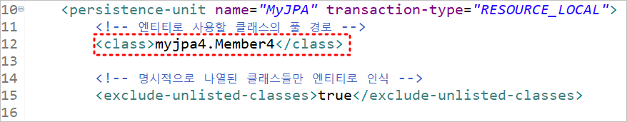

### /B21aJPA_Basic/src/main/java/myjpa2/Member2.java

### 

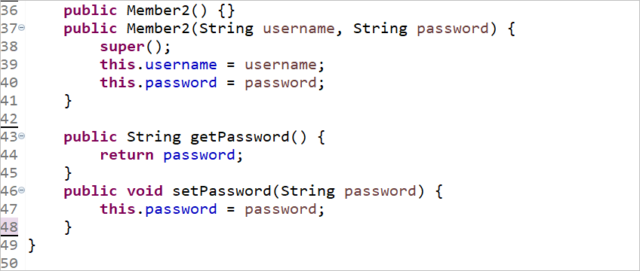

### /B21aJPA_Basic/src/main/java/myjpa2/UseMember2.java

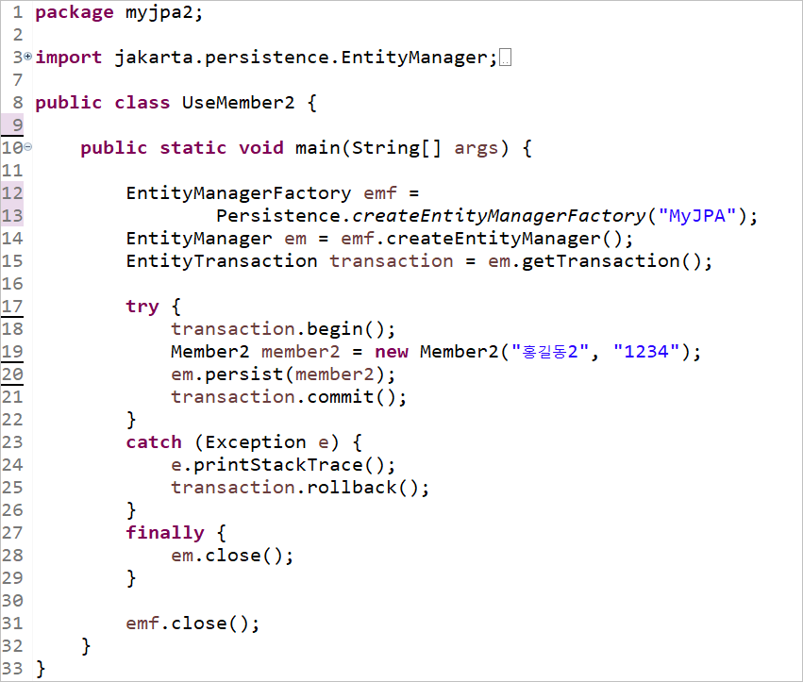

## 세번째실습

**설정파일 : resources/META-INF/persistence.xml**

<class>myjpa4.Member4</class> ⇒ 이 부분을 myjpa3.Member3 로 수정 후 테스트.



### /B21aJPA_Basic/src/main/java/myjpa3/Member3.java

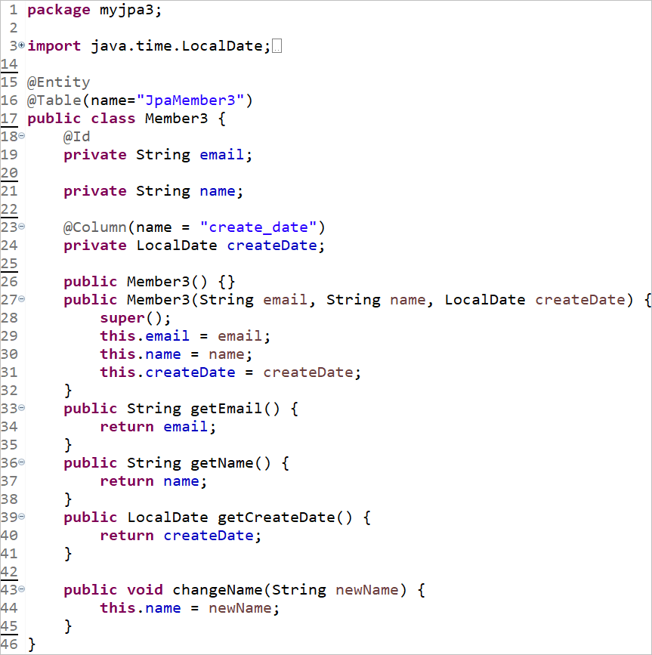

### /B21aJPA_Basic/src/main/java/myjpa3/UseMember01_insert.java

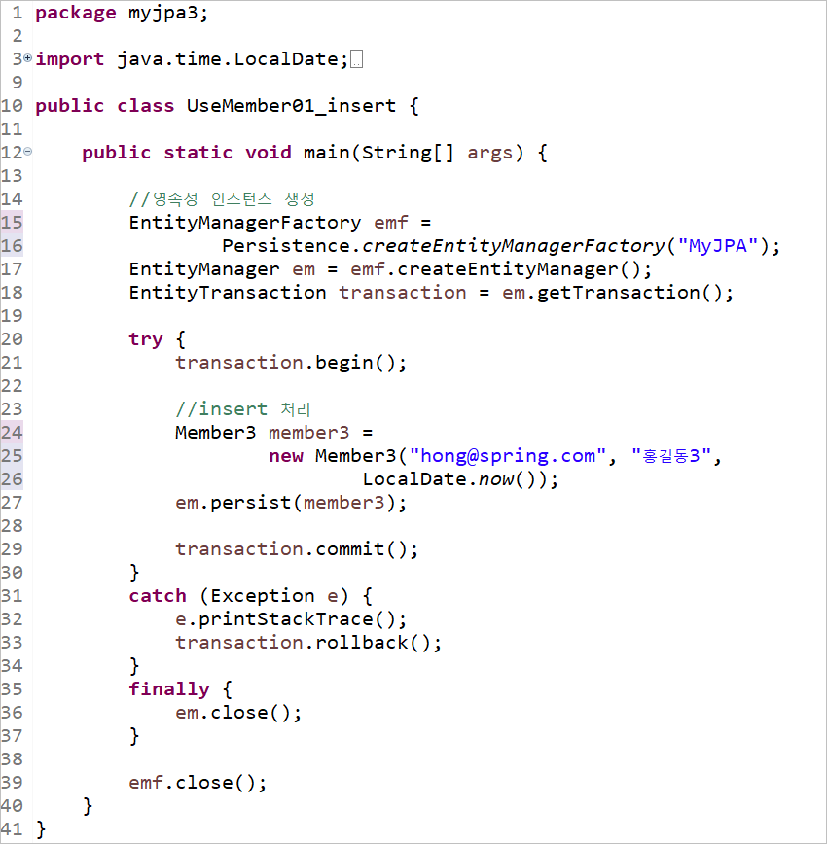

**설정파일 : resources/META-INF/persistence.xml**

insert 이므로 create 를 유지한다.

### /B21aJPA_Basic/src/main/java/myjpa3/UseMember02_select.java

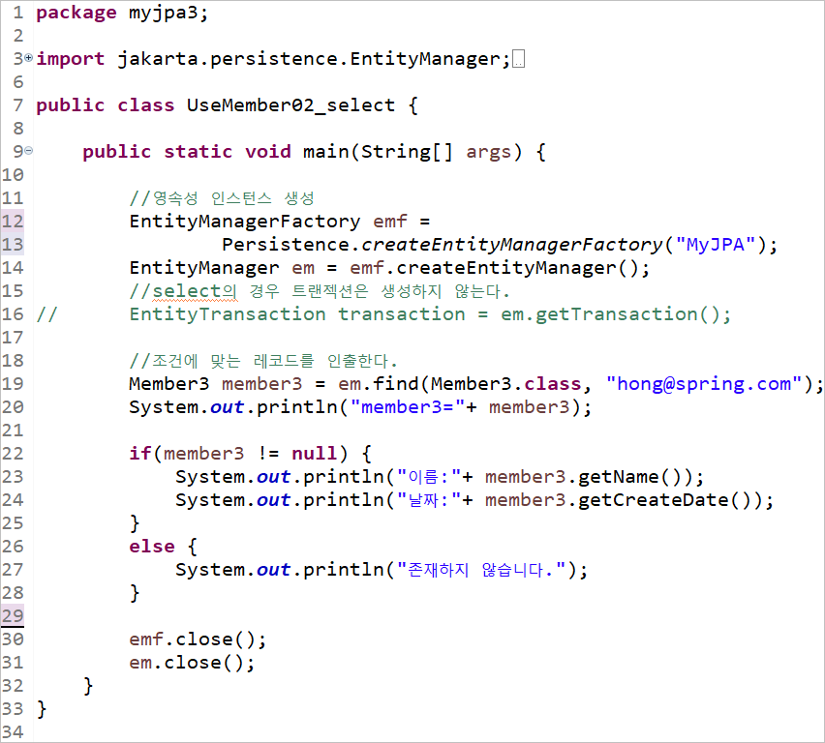

**설정파일 : resources/META-INF/persistence.xml**

select 이므로 none 으로 수정 후 테스트한다.

create 를 유지하면 테이블 삭제 후 새롭게 만들어 지므로 레코드가 없다고 출력된다.

### /B21aJPA_Basic/src/main/java/myjpa3/UseMember03_update.java

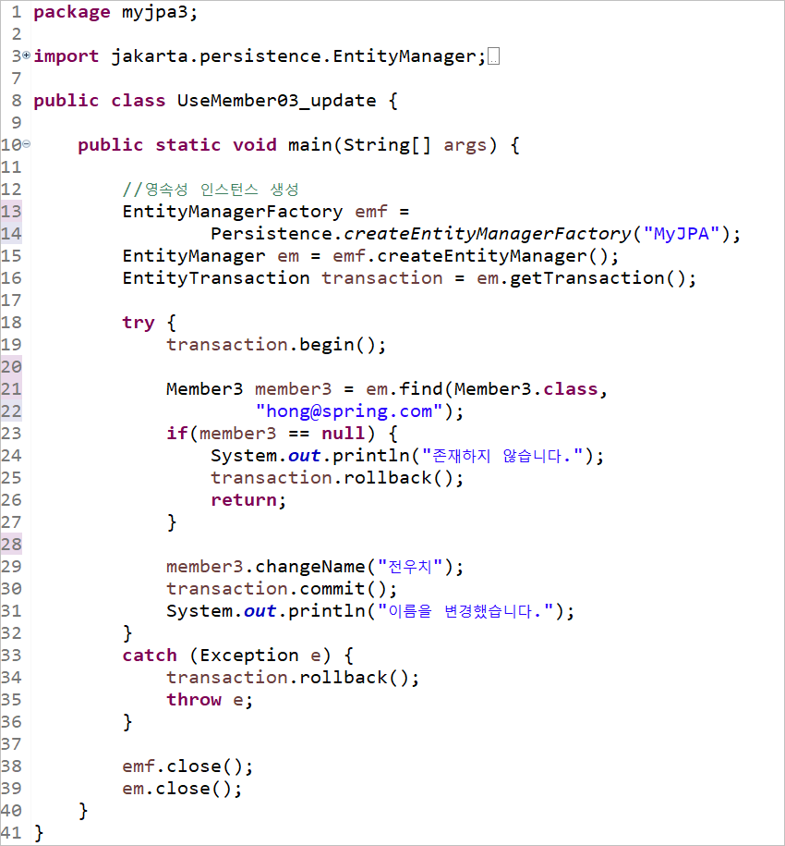

**설정파일 : resources/META-INF/persistence.xml**

none 으로 유지한 후 테스트한다.

### /B21aJPA_Basic/src/main/java/myjpa3/UseMember04_delete.java

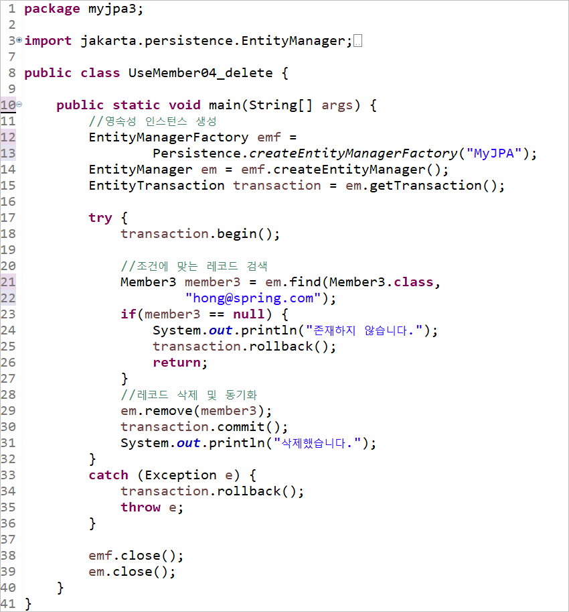

**설정파일 : resources/META-INF/persistence.xml**

none 으로 유지한 후 테스트한다.

## 네번째실습

**설정파일 : resources/META-INF/persistence.xml**

<class>myjpa4.Member4</class> ⇒ 이 부분을 myjpa4.Member4 로 수정. create 로 수정 후 테스트.



### /B21aJPA_Basic/src/main/java/myjpa4/Member4.java

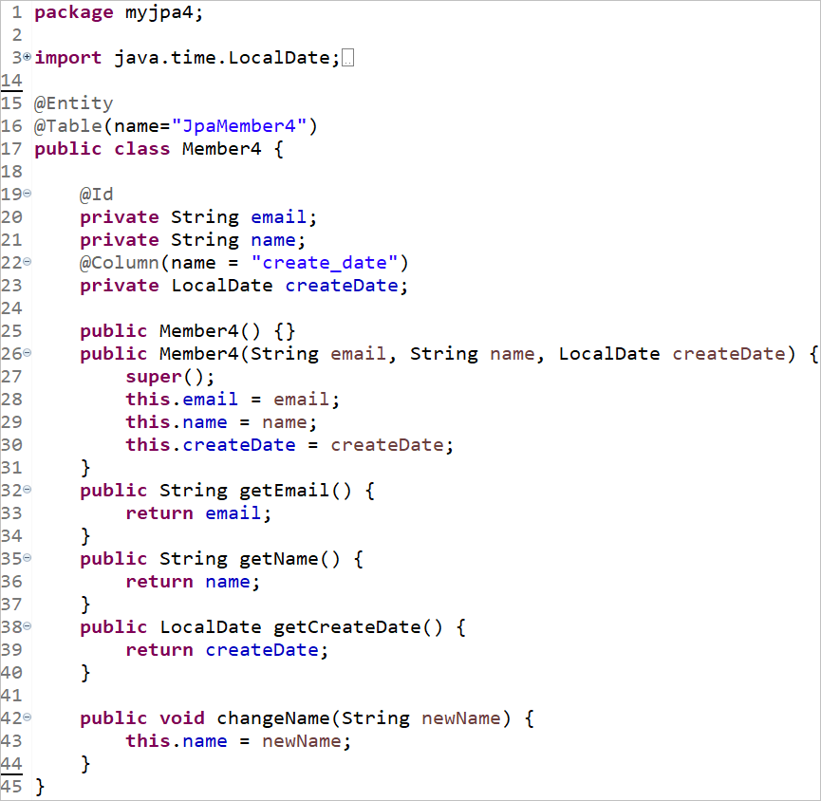

### /B21aJPA_Basic/src/main/java/myjpa4/Use01_DummyInsert.java

create 인지 확인해야 함.

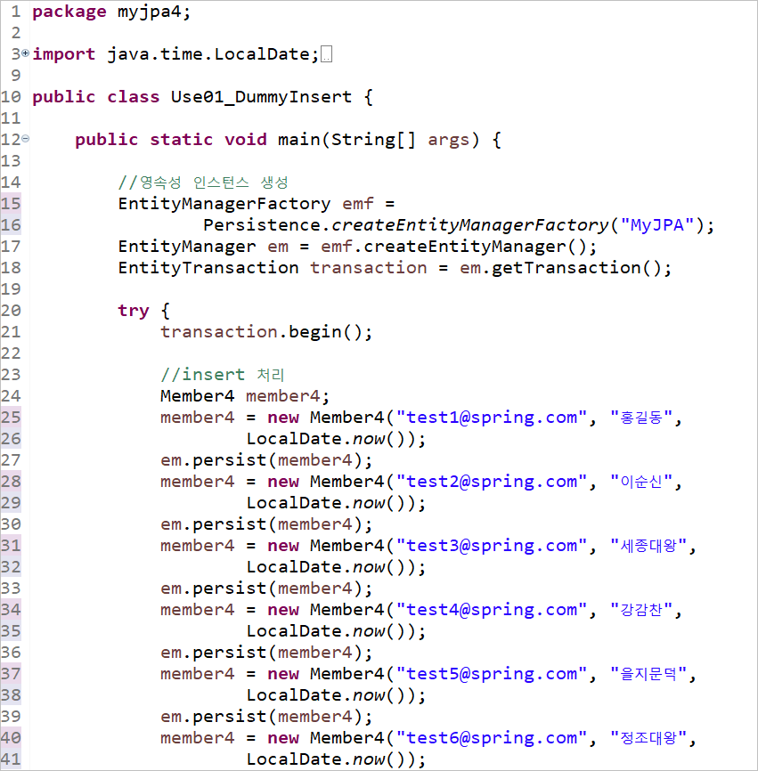

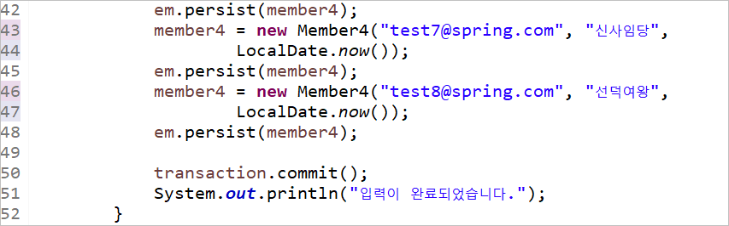

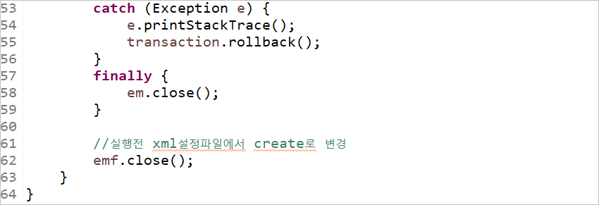

### /B21aJPA_Basic/src/main/java/myjpa4/Use02_TypedQuery.java

none 으로 수정 후 테스트

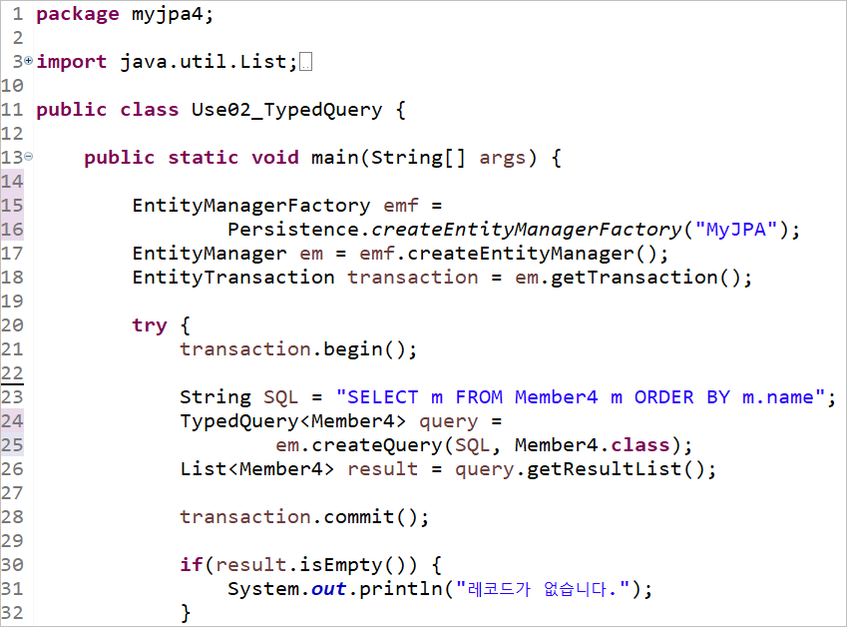

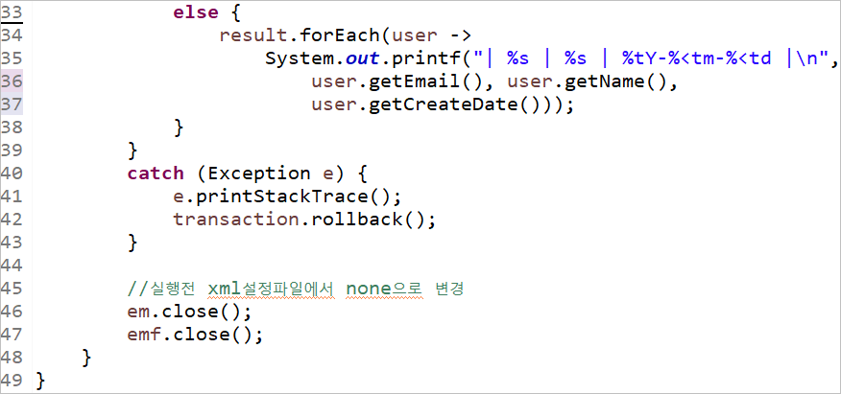

### /B21aJPA_Basic/src/main/java/myjpa4/Use03_Parameter.java

none 인지 확인 후 테스트. 29라인의 검색어는 상황에 맞게 수정해볼것.

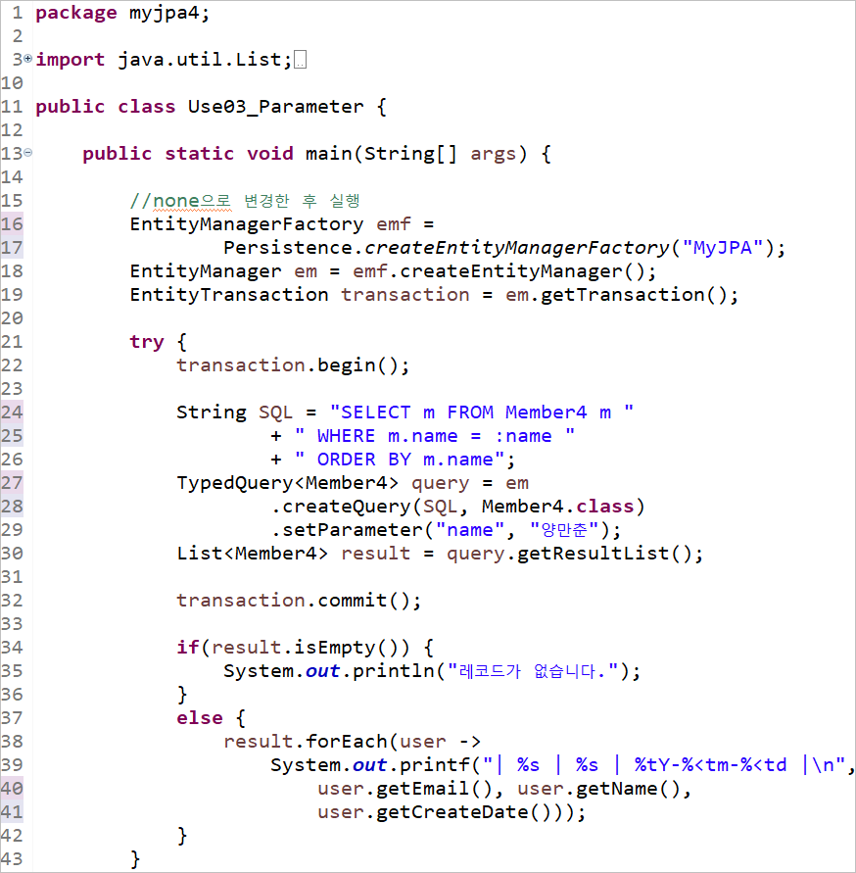

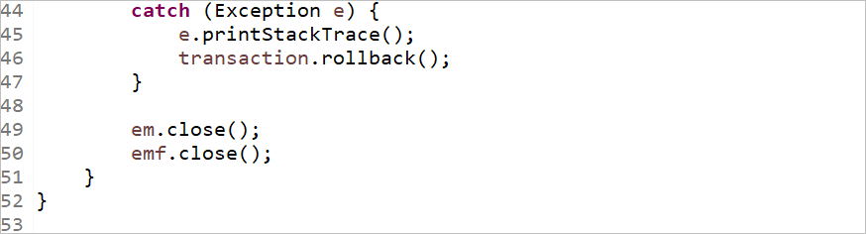

### /B21aJPA_Basic/src/main/java/myjpa4/Use04_Like.java

none 인지 확인 후 테스트.

### 

### 